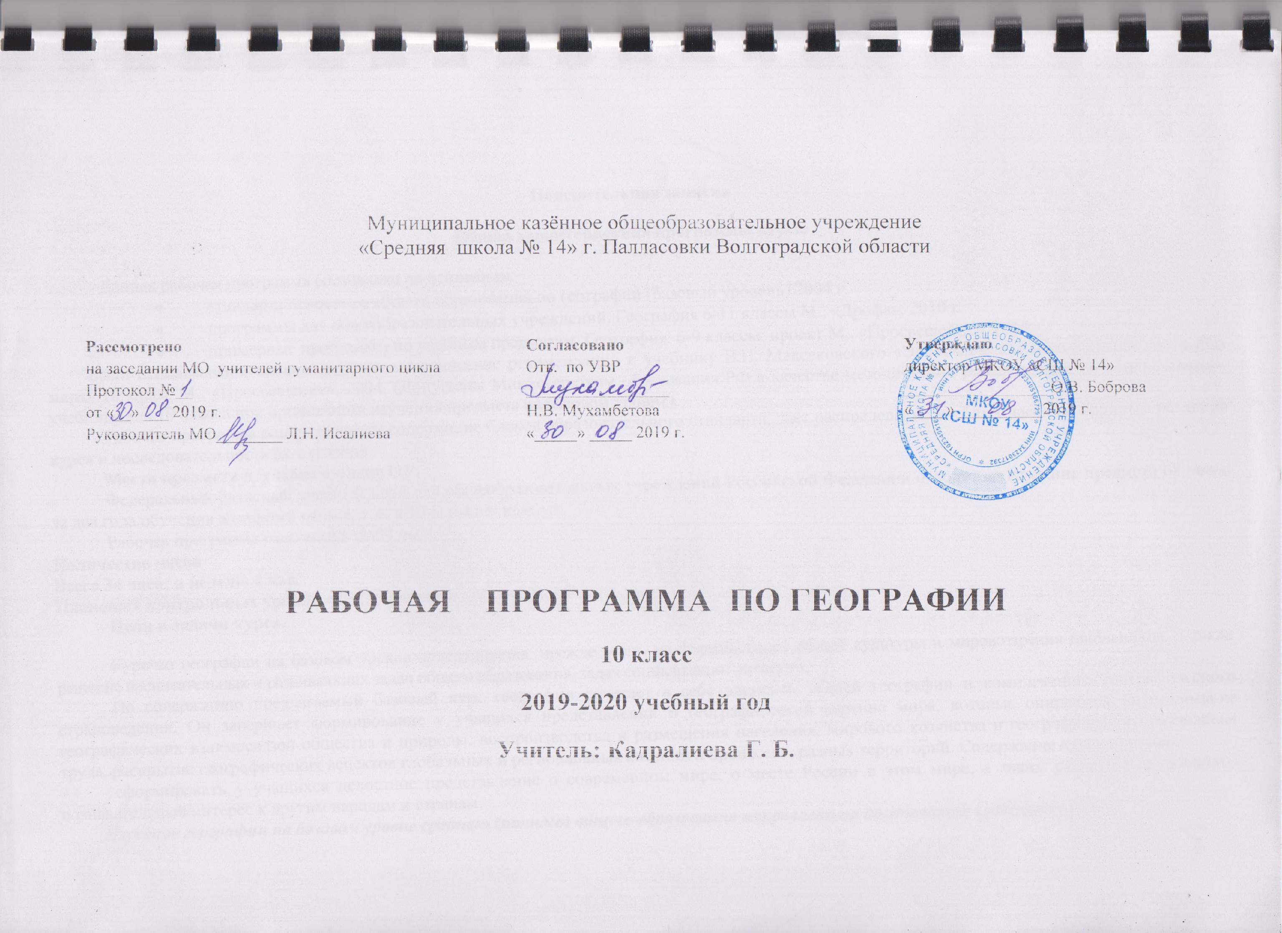
Календарно-тематическое планирование
№ урока | Тема урока |  | Кол-во часов |  | Элементы содержания | Планируемые результаты |  | Применение ИКТ и ЭОР | Виды контроля | Дом. задание | Дата  проведения
 |  |  |  |  |  | Предметные | Метапредметные и личностные (УУД)
 |  |  |  |  |  |  |  |  |  |  | план | факт
Введение (1 час)
1 | Что изучает  социально-  экономическая  география мира |  | 1 |  | Экономическая география как наука. Источники получения знаний о населении и хозяйстве мира. Методы получения, обработки, передачи и предоставления географической информации. | Знать традиционные и новые методы географических исследований | Уметь применять разнообразные источникигеографической информации для проведения наблюдений за природными, социально-экономическими и геоэкологическими  объектами.Использовать приобретенные знания иумения в практической деятельности иповседневной жизни для:- нахождения и применения географической информации, включая  карты, статистические материалы,  информационные  системы и ресурсы интернета. | Электронный учебник. География. 10 кл. | Фронтальный опрос, индивидуальные письменные задания.
Тема 1 .Современная политическая карта мира ( 4 часа ).
2 | Многообразие стран современного мира. |  | 1 |  | Типология стран мира. Развитые и развивающиеся страны. | Знать общее количество стран современного мира и их типология. Знать основные критерии выделения различных типов стран. Различия в географическом районировании мира. Понятие о географическом районировании мира. Понятие о географическом регионе. Страны и народы как основные объекты изучения школьной географии. | Знать и понимать:  географическую специфику отдельныхстран и регионов, их различия по уровню социально-экономического развития.Показыватькрупнейшиепо площади инаселениюстраны мира и их столицы.  Уметьпоказывать и называть все страны на материках со столицами. | Электронный учебник. География. 10 кл | Мини-зачёт на знание политической карты мира | Т.1, П.1
3. | Международные отношения и политическая карта мира. |  | 1 |  | Карта мира после второй мировой войны. Движение неприсоединения. Современные международные отношения. | Знать основные этапы формирования политической карты мира.  Знать основные части света и сущность понятий «Новый Свет», «Старый Свет». | Уметьпоказывать и называть все страны на материках со столицами. | Электронный учебник. География. 10 кл | Устный опрос по теме. Мини – зачёт на знание политической карты мира ( продолжение). | Т.1 П.2
4 | Государственный строй стран мира. |  | 1 |  | Монархии и республики. Унитарные государства и федерации. | Знать государственный строй, основные формы правления и административно-территориального устройства стран мира. | Уметьпоказывать и называть монархии и республики, унитарные и федеративные государства и их столицы. | Электронный учебник.  География. 10 кл  Интернет – ресурсы. Сайт Википедия ru.wikipedia.org | Устный опрос по теме. Мини – зачёт на знание политической карты мира ( продолжение). | Т.1 П.3
5 | Политическая география |  | 1 |  | Общее представление о политической географии. | Знать основные критерии определения типологии стран мира. | Уметь определять типологию стран мира. | Электронный учебник.  География. 10 кл  Интернет – ресурсы. Сайт Википедия ru.wikipedia.org | Практическая работа «Политическая карта мира» | Т.1 П.4
Тема 2. География мировых природных ресурсов (5 часов )
6 | Взаимодействие общества и природы. Оценка мировых природных ресурсов. |  | 1 |  | Антропогенное воздействие на природу. Исчерпаемость мировых природных ресурсов. | Знать понятие «ресурсообеспеченности». Иметь представление об изменении окружающей среды в прошлом и настоящем. Знать понятие «географическая оболочка» и её границы, составные части и свойства географической оболочки.Знать об этапах формирования географической оболочки, об обмене вещества и энергии в географической оболочке. Знать закон географической зональности, его влияние на природу, население и хозяйство. | Понимать:  - основные географические понятия и термины;  - особенности размещения основных видов природных ресурсов, их главные месторождения и территориальные сочетания.  Уметь:  — определять и сравнивать по разным источникам информации географические  тенденции развития природных и геоэкологических объектов, процессов и явлений;  — оценивать и объяснять ресурсообеспеченность отдельных стран и регионов мира; - применять разнообразные источники географической информации дляпроведения наблюдений за природными и явлениями, их изменениями под влиянием разнообразных факторов;  - сопоставлять географические карты  различной тематики.  Использовать приобретенные знания и  умения в практической деятельности и  повседневной жизни.  Показывать крупнейшие месторождения природных ресурсов. | Электронный учебник.  География. 10 кл  Интернет – ресурсы. Сайт Википедия ru.wikipedia.org | Фронтальный опрос. Работа с картой «Полезные ископаемые мира». | Т.2 п.1
7 | Минеральные, земельные , водные и биологические ресурсы. |  | 1 |  | Мировой земельный фонд. Мировой речной сток. Пути восстановления биоресурсов. | Знать основные направления использования территории. Иметь понятие об эффективной территории. | Понимать основные направления использования территории.Иметь представление об эффективной территории. | Электронный учебник.  География. 10 кл  Интернет – ресурсы. Сайт Википедия ru.wikipedia.org | Устный опрос. Индивидуальные задания и тесты. Работа с картами земельных и водных ресурсов. | Т.2 п.2 (1-5)
8 | Ресурсы Мирового океана, космические и рекреационные ресурсы. |  | 1 |  | Использование ресурсов мирового океана. Неисчерпаемые ресурсы. | Знать природную специфику ресурсов Мирового океана. | Понимать природную специфику ресурсов Мирового океана. Использовать приобретенные знания и  умения в практической деятельности и  повседневной жизни. | Электронный учебник.  География. 10 кл  Интернет – ресурсы. Сайт Википедия ru.wikipedia.org | Устный опрос. Индивидуальные задания и тесты. Работа с картой «Ресурсы Мирового океана» | Т.2 п.2 (6-8)
9 | Загрязнение и охрана окружающей среды. |  | 1 |  | Виды загрязнения окружающей среды и основные пути решения природоохранных проблем. | Знать основные виды загрязнений окружающей среды и основные пути решения природоохранных проблем. | Использовать приобретенные знания и  умения в практической деятельности и  повседневной жизни. | Электронный учебник.  География. 10 кл | Устный опрос. Индивидуальные задания и тесты | Т.2 п.3
10 | Географическое ресурсоведение и геоэкология |  | 1 |  | Геоэкология как новое направление в географической науке. | Иметь представление о геоэкологии, како новом направлении в географической науке. | Использовать приобретенные знания и  умения в практической деятельности и  повседневной жизни. | Электронный учебник.  География. 10 кл | Проверочный тест по теме «Природные ресурсы мира» | Т.2 п.4
Тема 3. География населения мира (6 часов )
11 | Численность и воспроизводство населения. | 1 |  |  | Понятие рождаемости, смертности и воспроизводства населения. Первый и второй тип воспроизводства. | Знать и понимать:  - основные географическиепонятия и термины;  - численность и динамику населения мира, отдельных регионов и стран | Уметь: оценивать и объяснять демографическую ситуацию отдельных стран и регионов мира. | Электронный учебник.  География. 10 кл | Устный опрос. Индивидуальные задания и тесты | Т.3 п.1
12 | Состав (структура ) населения мира. | 1 |  |  | Половой и возрастной состав населения. Качество населения. Национальный состав населения мира | Знать этнографическую специфику разных стран и регионов мира; видеть различия в уровне и качестве жизни населения мира. | Уметь сопоставлять географические карты  различной тематики.  Использовать приобретенные знания иумения в практической деятельности и повседневной жизни для:  - нахождения и применения географической информации, включая карты, статистические материалы, геоинформационные системы и ресурсы Интернета. | Электронный учебник.  География. 10 кл  Интернет – ресурсы. Сайт Википедия ru.wikipedia.org | Устный опрос. Индивидуальные задания и тесты. Работа с картой «Народы мира». | Т.3 п.2
13 | Размещение и миграция населения. | 1 |  |  | Механическое движение населения. Плотность населения. | Знать основные направления и причины миграциинаселения а мире. Иметь представление о различиях в размещении населения мира. | Уметь: оценивать и объяснять уровни территориальной концентрации населения мира. | Электронный учебник.  География. 10 кл | Устный опрос. Индивидуальные задания и тесты. Работа с картой «Плотность населения мира» | Т.3 п.3
14 | Городское и сельское население. Урбанизация. | 1 |  |  | Уровни и темпы урбанизации. Городские агломерации. Мегалополисы. | Знать и понимать основные проблемы современной урбанизации. | Уметь: оценивать и объяснять уровни урбанизации и территориальной концентрации населения мира. | Электронный учебник.  География. 10 кл | Устный опрос. Индивидуальные задания и тесты. Работа с картой «Городское и сельское население мира» | Т.3 п.4
15 | Общение знаний по теме. Подготовка учащихся для тестирования по теме «Население мира». | 1 |  |  | Расчет естественного прироста. Определение типа воспроизводства стран мира.  Практическое осмысление естественного и механического движения населения. | Знать формулы воспроизводства населения и основную информацию карт, характеризующих население мира. | Уметь использовать приобретенные знания и  умения в практической деятельности и повседневной жизни для:  - нахождения и применения географической информации, включая карты, статистические материалы, геоинформационные системы и ресурсыИнтернета. | Электронный учебник.  География. 10 кл  Интернет – ресурсы. Сайт Википедия ru.wikipedia.org | Фронтальный опрос. Работа с географическими картами населения мира. | Повторить Т.3
16 | Проверочный тест по теме «Население мира». | 1 |  |  | Все понятия по теме «Население мира». | Знать и использовать все понятия по теме и все карты по теме «Население мира» | Самоконтроль и взаимоконтроль по теме «Население мира» | Электронный учебник.  География. 10 кл | Практическая работа в форме проверочного теста «Население мира».
Тема 4. НТР и мировое хозяйство ( 6 часов )
17 | НТР. Характерные черты и составные части |  |  | 1 | Черты и составные части НТР. | Иметь представление о четырёх чертах и составных частях НТР. | Понимать, что такое НТР и какова её роль в развитии производительных сил человечества. | Электронный учебник.  География. 10 кл | Фронтальный опрос. | Т.4 п.1
18 | Мировое хозяйство. |  |  | 1 | Понятие и структура мирового хозяйства.Основные этапыформирования мирового хозяйства. Природно-ресурсный потенциал территории его влияние на развитие хозяйства и отраслевую специализацию промышленности и сельского хозяйства. | Знать:  -основные географические понятия и термины; географические особенности отраслевой и территориальной структуры мирового хозяйства, размещения его основных отраслей. | Уметь:  - оценивать и объяснять территориальную концентрацию населения и производства; - составлять картосхемы.  Использовать приобретенные знания и умения в практической деятельности и повседневной жизни. | Электронный учебник.  География. 10 кл | Устный опрос. Индивидуальные задания и тесты. | Т.4 п.2
19 | Отраслевая и территориальная структура Мирового хозяйства. Воздействие НТР на отраслевую структуру хозяйства. |  |  | 1 | Изменение отраслевой структуры мирового хозяйства под влиянием НТР. | Знать географическую «модель» современного мирового хозяйства, его основные центры. | Уметь находить и применять географическую информацию, включая карты, статистические материалы; понимать географической специфики крупных регионов и стран мира в условиях стремительного развития международного туризма и отдыха. | Электронный учебник.  География. 10 кл  Интернет – ресурсы. Сайт Википедия ru.wikipedia.org | Устный опрос. Индивидуальные задания и тесты | Т.4 п.3
20 | Воздействие НТР на территориальную структуру хозяйства. |  |  | 1 | Изменение территориальной структуры мирового хозяйства под влиянием НТР. | Знать международное географическое разделение труда и международная экономическая интеграция. | Иметь представление о географической специфике крупных регионов и стран мира в условиях стремительного развития международного туризма и отдыха. | Электронный учебник.  География. 10 кл  Интернет – ресурсы. Сайт Википедия ru.wikipedia.org | Устный опрос. Индивидуальные задания и тесты | Т.4 п.3
21 | Факторы размещения |  |  | 1 | Понятие о факторах размещения отраслей мирового хозяйства. | Знать о Международных экономических отношениях, их основных формах и значении для развития национальных хозяйств. | Уметь разбираться в изменениях, происходящих в географии мирового хозяйства.. | Электронный учебник.  География. 10 кл | Устный опрос. Индивидуальные задания и тесты | Т.4 п.4
22 | Итоговое занятие по теме: «НТР и Мировое хозяйство» Контроль знаний. |  |  | 1 | Эволюционный и революционный путь развития мирового хозяйства под влиянием НТР. | Знать все понятия по теме «НТР и Мировое хозяйство» | Использовать приобретенные знания и умения в практической деятельности и повседневной жизни. Самоконтроль и взаимоконтроль. | Электронный учебник.  География. 10 кл | Проверочный тест по теме «НТР и Мировое хозяйство».
Тема 5. География отраслей мирового хозяйства (11 часов)
23 | География промышленности. Топливно- энергетический комплекс (нефтяная, газовая, угольная промышленность мира). |  |  | 1 | Основные направления развития промышленности мира.  Размещение нефтяной, газовой и угольной промышленности. | Знать о размещении нефтяной, газовой и угольной промышленности мира, и о направлении основных грузопотоков энергоресурсов. | Уметь работать с картами размещении нефтяной, газовой и угольной промышленности и использовать приобретенные знания и умения в практической деятельности и повседневной жизни. | Электронный учебник.  География. 10 кл  Интернет – ресурсы. Сайт Википедия ru.wikipedia.org | Устный опрос. Индивидуальные задания и тесты | Т.5 п.1
24 | Электроэнергетика, Горнодобывающая промышленность. Чёрная и цветная  металлургия. |  |  | 1 | Размещение электроэнергетики, горнодобывающей промышленности. Главные факторы размещения чёрной и цветной металлургии. | Знать состав и особенности размещения электроэнергетикии добывающей промышленности | Уметь работать с картами размещении электроэнергетики и полезных ископаемых мира и использовать приобретенные знания и умения в практической деятельности и повседневной жизни. | Электронный учебник.  География. 10 кл  Интернет – ресурсы. Сайт Википедия ru.wikipedia.org | Устный опрос. Индивидуальные задания и тесты | Т.5 п.1
25 | Машиностроение. Химическая промышленность. |  |  | 1 | Размещение машиностроения. Размещение химической промышленности. | Знать состав и особенности размещения машиностроения и химической промышленности. | Уметь работать с картами размещении машиностроения и химической промышленности и использовать приобретенные знания и умения в практической деятельности и повседневной жизни. | Электронный учебник.  География. 10 кл  Интернет – ресурсы. Сайт Википедия ru.wikipedia.org | Устный опрос. Индивидуальные задания и тесты | Т.5 п.1
26 | Лесная, легкая промышленность. Промышленность и окружающая среда |  |  | 1 | Размещение лесной промышленности. Северный и южный лесной пояс.  Размещение лёгкой промышленности | Знать состав и особенности размещения лесной и лёгкой промышленности | Уметь работать с картами размещении лесной и лёгкой промышленности и использовать приобретенные знания и умения в практической деятельности и повседневной жизни. | Электронный учебник.  География. 10 кл  Интернет – ресурсы. Сайт Википедия ru.wikipedia.org | Устный опрос. Индивидуальные задания и тесты | Т.5 п.1
27 | Итоговое занятие по теме: «Промышленность мира»». Контроль знаний. |  |  | 1 | Все понятия по теме: «Промышленность мира»». | Знать все понятия по теме«Промышленность мира»». | Использовать приобретенные знания и умения в практической деятельности и повседневной жизни. Самоконтроль и взаимоконтроль. | Электронный учебник.  География. 10 кл | Проверочный тест по теме «Промышленность мира».
28 | География сельского хозяйства и рыболовства. Растениеводство. |  |  | 1 | Понятие зелёной революции. Размещение различных отраслей растениеводства. | Знать структуру и географию мирового сельского хозяйства. Знать закономерности размещения основных сельскохозяйственных культур. | Уметь работать с картами размещении отраслей мирового сельского хозяйства и использовать приобретенные знания и умения в практической деятельности и повседневной жизни. | Электронный учебник.  География. 10 кл  Интернет – ресурсы. Сайт Википедия ru.wikipedia.org | Фронтальный опрос. | Т.5 п.2
29 | Животноводство мира |  |  | 1 | Размещение различных отраслей  животноводства. | Знать структуру и географию мировогоживотноводства. | Уметь работать с картами размещении отраслей животноводства и использовать приобретенные знания и умения в практической деятельности и повседневной жизни. | Электронный учебник.  География. 10 кл  Интернет – ресурсы. Сайт Википедия ru.wikipedia.org | Проверочный тест по теме «Сельское хозяйство мира». | Т.5 п.2
30 | Итоговое тестирование |  |  | 1
31 | География транспорта. |  |  | 1 | Мировая и региональная транспортная система. Размещение разных видов транспорта на планете. | Знать структуру и географию мирового транспорта. | Уметь работать с картами размещениямировой транспортной системы. | Электронный учебник.  География. 10 кл  Интернет – ресурсы. Сайт Википедия ru.wikipedia.org | Устный опрос. Индивидуальные задания и тесты | Т.5 п.3
32 | Контроль знаний по теме «Транспорт мира» |  |  | 1 | Все понятия по теме: «Транспорт мира»». | Знать все понятия по теме: «Транспорт мира»». | Уметь работать с картами размещениямировой транспортной системы. | Электронный учебник.  География. 10 кл | Проверочный тест по теме «Транспорт мира».
33 | Международные экономические отношения |  |  | 1 | Современные международные экономические отношения. Экономическая интеграция стран. | Знать о современных мирохозяйственных связях, о внешней торговле между странами, о .международных финансовых отношениях. | Использовать приобретенные знания и умения в практической деятельности и повседневной жизни для:  - нахождения и применения географической информации, включая карты, статистические материалы; понимания географической специфики крупных регионов и стран мира в условиях стремительного развития международного туризма и отдыха | Электронный учебник.  География. 10 кл  Интернет – ресурсы. Сайт Википедия ru.wikipedia.org | Устный опрос. Индивидуальные задания и тесты | Т.5 п.4
34 | Урок обобщения и закрепления знаний по теме:  «География отраслей мирового хозяйства ». |  |  | 1 | Создание целостной картины мирового хозяйства из географии его отраслей. | Иметь представление о целостной картине мирового хозяйства, сложенную из географии его отраслей. | Использовать приобретенные знания и умения в практической деятельности и повседневной жизни для:  - нахождения и применения географической информации, включая карты, статистические материалы; понимания географической специфики крупных регионов и стран мира в условиях стремительного развития международного туризма и отдыха | Электронный учебник.  География. 10 кл | Диагностический срез знаний по теме «Мировое хозяйство»

